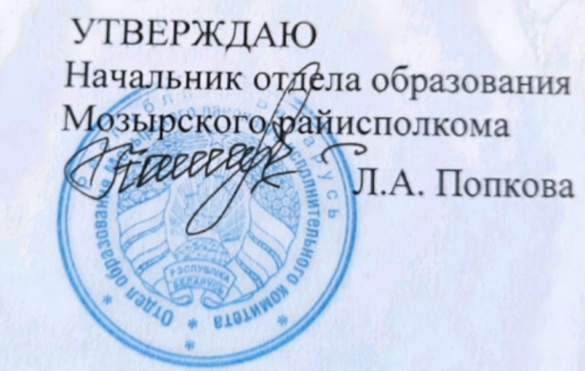
16.10.2023

Водгук на верш Эдзі Агняцвет “ Зямля з блакiтнымi вачамi”

Зямля з блакiтнымi вачамi –
Раздолле рэчак i лугоў!
Тут называюць Васiлькамi
На Беларусi хлапчукоў,
Звiняць крынiцы, як цымбалы,
Сцяжынкi свецяць у лясах.
Палі, узгоркi, перавалы –
Прасторны шлях, далёкi шлях!
Краiна славы партызанскай,
Краіна міру i даброт!
Ты – наша гордасць,
Наша казка,
Як сонца, шчодры твой народ.
Твае сыны,
Твае унукі,
Мы любiм гул тваiх бароў.
І рэкi цягнуцца, як рукi,
Да цёплых, верных рук сяброў.

